Chương 1. TỔNG QUAN VỀ TTNT
1.1 Giới thiệu
1.1.1 Các khái niệm
BUỔI 1
Trí tuệ là khả năng của con người giúp giải những vấn đề trong cuộc sống
Trí tuệ nhân tạo là ngành khoa học nghiên cứu chế tạo ra máy tính có khả năng nhân thức giống như con người
Dữ liệu máy tính:
Thông tin là những j con người có cảm nhận trức, cảm nhận bằng các giác quan (5 giác quan)

- TTNT: là ngành khoa học nghiên cứu giúp tạo ra máy tính có khả năng nhận thức, suy luận và phản ứng giống như con người
- Nhận thức: là khả năng quan sát, học hỏi, hiểu biết cũng như kinh nghiệm về thế quan xung quanh.
- Suy luận: là khả năng vận dụng những tri thức sẳn có để phản ứng với những tình huống hay vấn đề gặp phải trong cuộc sống.
- Muốn tạo ra máy tính thông minh ta cần trang bị cho nó khả năng: nhận thức, suy luận và phản ứng. Cả ba khả năng này đều cần đến một yếu tố cơ bản là tri thức.
- Xây dựng trí tuệ nhân tạo là tìm cách biểu diễn tri thức tìm cách vận dụng tri thức để giải quyết vấn đề và tìm cách bổ sung tri thức từ những thông tin sẳn có
(so sánh máy tính và con người? T1-14)
- Dữ liệu: là các con số, chữ cái, hình ảnh, âm thanh … mà máy tính có thể tiếp nhận và xử lý.
- Thông tin: là tất cả những gì con người có thể cảm nhận được một cách trực tiếp hay gián tiếp thông qua các giác quan của mình.
- Các dữ liệu được sắp xếp theo một thứ tự hoặc được tập hợp lại theo một quan hệ nào đó sẽ chứa đựng thông tin. Nếu những quan hệ này được chỉ ra một cách rõ ràng thì đó là tri thức. Ví dụ:
Tri thức được phân thành
Phân loại tri thức:
- Tri thức sự kiện: là các khẳng định về một sự kiện, khái niệm nào đó. Ví dụ: định luật, mệnh đề…
- Tri thức thủ tục: diễn tả phương pháp, các bước tiến hành, cách giải quyết một vấn đề. Ví dụ: thuật toán, thuật giải …
- Tri thức mô tả: cho biết một đối tượng, sự kiện, khái niệm … được thấy, cảm nhận, cấu tạo như thế nào.
- Tri thức Heuristic: là tri thức cảm tính, thường có dạng ước lượng, phỏng đoán, được hình thành thông qua kinh nghiệm.
1.1.2 Lịch sử phát triển TTNT
- Năm 1943 đặt nền móng cho mạng nơ-ron. John McCarthy thiết lập thuật ngữ "artificial intelligence“ và ngôn ngữ lập trình Lisp. Alan Turing đưa ra "Turing test".
- Thập niên 1960 và 1970, Alain Colmerauer phát triển ngôn ngữ lập trình Prolog. Ted Shortliffe xây dựng hệ chuyên gia đầu tiên. Hans Moravec phát triển chiếc xe đầu tiên được máy tính điều khiển tự động vượt chướng ngại vật.
- Thập niên 1980, mạng nơ-ron được sử dụng rộng rãi.
- Thập niên 1990 đánh dấu các thành tựu chính trong nhiều lĩnh vực của TTNT: Deep Blue một máy tính chơi cờ vua. DARPA tiết kiệm chi phí bằng cài đặt các phương pháp TTNT cho việc lập lịch cho các đơn vị trong chiến tranh vùng Vịnh lần thứ nhất của chính phủ Mỹ.
- Ngày nay TTNT được ứng dụng rộng rãi trong các thiết bị thông minh: Robot, các chương trình điều khiển tự động.
1.2 Giải Quyết Bài Toán Bằng Cách Chuyển Giao Tri Thức Cho Máy Tính
- Bài toán 1: Cho hai bình rỗng X và Y có thể tích lần lượt là V_{x} và V_{Y}, hãy dùng hai bình này đong ra z lít nước (z<=min(V_{x} ,V_{Y})).
- Bài toán 2: Cho biết một số yếu tố của tam giác (cạnh, góc, …). Hãy tính các yếu tố còn lại.
- Bài toán 3: Tính diện tích phần giao nhau của các hình học cơ bản.
Bài toán 1 sẽ được giải bằng cách sử dụng luật sinh. Bài toán 2 sẽ được giải quyết bằng mạng ngữ nghĩa. Bài toán 3 sẽ được giải quyết bằng công cụ frame.
Với trường hợp cụ thể bài toán 1: V_{x}=5, V_{Y}=7 và z=4, ta phải thực hiện các bước như thế nào?
Với dữ liệu khác, ta phải “mày mò” lại từ đầu để tìm ra quy trình đong nước.
Hãy chỉ ra quy trình tổng quát?
- Phát biểu lại bài toán 1 một cách hình thức hơn:
Giả sử V_{x}<V_{Y}
Gọi lượng nước trong bình X là x(0=<x<=V_{x}) Gọi lượng nước trong bình Y là y (0=<y<= V_{Y})
Vậy:
Điều kiện kết thúc là: x=z hoặc y=z
Điều kiện ban đầu là x=0 và y=0
- Quá trình giải được thực hiện bằng cách xét lần lượt các luật sau:
(L1)Nếu bình X đầy thì đỗ hết nước trong bình X
(L2)Nếu bình Y rỗng thì đỗ đầy nước vào bình Y
(L3)Nếu bình X không đầy và bình Y không rỗng thì đỗ nước từ bình Y sang bình X (cho đến khi bình X đầy hoặc bình Y rỗng)
Hãy chuyển cách giải bằng chương trình?
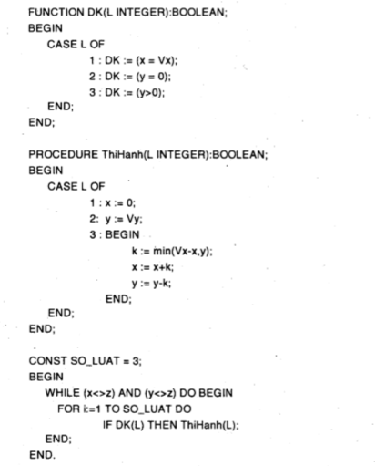
1.3 Cấu trúc chương trình TTNT
- Chương trình truyền thống gồm hai thành phần:dữ liệu và thuật toán.
- Chương trình trí tuệ nhân tạo được cấu tạo từ hai thành phần là cơ sở tri thức (knowledge base) và động cơ suy diễn (inference engine).
  - Cơ sở tri thức : là tập hợp các tri thức liên quan đến vấn đề mà chương trình quan tâm giải quyết.
  - Động cơ suy diễn : là phương pháp vận dụng tri thức trong cơ sở tri thức để giải quyết vấn đề.
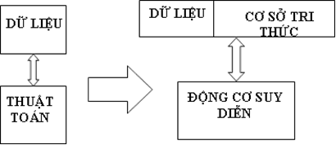
Cấu trúc tổng quát chương trình TTNT
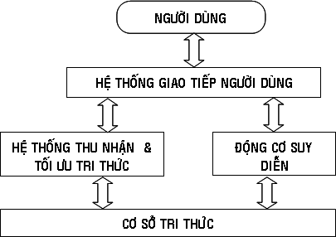
1.4 Các hướng nghiên cứu TTNT
- Gaming (Trò chơi): AI đóng vai trò quan trọng trong các trò chơi chiến lược như cờ vua, pocker, tic-tac-toe… nơi máy tính có thể nghĩ về số lượng lớn các khả năng có thể dựa trên các kinh nghiệm.
- Natural Language Processing (Xử lý ngôn ngữ tự nhiên): Có thể tương tác với máy tính hiểu ngôn ngữ tự nhiên của con người.
- Expert System (Hệ chuyên gia): Có một số chương trình tích hợp máy, phần mềm và thông tiên đặc biệt để truyền đạt lý luận và tư vấn. Nó cung cấp lời giải thích và lời khuyên cho người dùng.
- Vision System (Thị giác máy tính): Các hệ thống này có thể hiểu, giải thích và hiểu đầu vào trực quan trên máy tính. Ví dụ:
Một chiếc máy bay gián điệp chụp ảnh, được sử dụng để tìm ra thông tin không gian hoặc bản đồ của các khu vực.
Các bác sĩ có thể sử dụng hệ thống chuyên gia lâm sàng để chuẩn đoán bệnh nhân.
Cảnh sát dụng phần mềm máy tính có khả năng nhận dạng khuôn mặt tội phạm với bức chân dung được lưu trữ thực hiện bởi các bác sĩ pháp y.
- Speech Recognition (Nhận dạng giọng nói): Một hệ thống thông minh có thể nghe và hiểu ngôn ngữ về các câu, ý nghĩa của chúng trong khi mội người nói chuyện với nó. Nó có thể xử lý các điểm nhấn, từ nóng, tiến ồn…
- Handwriting Recognition (Nhận dạng chữ viết tay): Phần mềm nhận dạng chữ viết có thể đọc các văn bản viết trên giấy bằng bút hoặc trên màn hình cảm ứng. Nó nhận ra các hình dạng chữ cái và chuyển đổi thành văn bản có thể chỉnh sửa.
- Intelligent Robots (Robot thông minh): Robot có thể thực hiện các nhiệm vụ do con người đưa ra. Nó có cảm biến để phát hiện ra các dữ liệu vật lý từ thế giới thực như ánh sáng, nhiệt độ, độ ẩm, chuyển động, âm thanh, áp suất. Từ đó nó có thể xử lý thông tin với bộ nhớ khổng lồ để thể hiện trí thông minh. Ngoài ra, nó có khả năng học hỏi từ những sai lầm của nó và thích nghi với môi trường mới.
- Internet vạn vật (IoT): nghiên cứu tập trung vào ý tưởng kết nối các thiết bị với nhau (đồ dùng, xe cộ, nhà cửa, máy ảnh,…) để thu thập và chia sẻ thông tin. …

Chương 2. CÁC PHƯƠNG PHÁP GIẢI QUYẾT VẤN ĐỀ
2.1 Thuật toán – Thuật giải
2.1.1 Vấn đề - Bài toán
- Vấn đề là gi?
Vấn đề là những vướng mắc khó khăn trong cuộc sống mà chúng ta cần giải quyết.
- Bài toán là gi?
Bài toán là loại vấn đề mà để giải quyết nó, chúng ta cần phải suy luận, tính toán. Ví dụ: bài toán vật lý, hoá học, kinh tế…
- Mọi bài toán đều có thể diễn đạt bằng sơ đồ chung như sau:
A B
Việc giải quyết vấn đề bài toán là gi?
Là xuất phát từ A dùng một số hữu hạn các bước suy luận hoặc hành động thích hợp để đạt được B
2.1.2 Thuật Toán
a/ Khái niệm: thuật toán là cách biểu diễn lời giải vấn đề một cách rõ ràng, chi tiết để có thể thi hành được trên máy tính.
Thuật toán có 3 tính chất cơ bản: Xác định, hữu hạn và đúng.
Các đặc trưng của thuật toán:
- Đầu vào và đầu ra.
- Tính hiệu quả: khối lượng tính toán, không gian, thời gian.
- Tính tổng quát: có thể áp dụng cho mọi trường hợp của bài toán

b/ Các phương pháp biểu diễn thuật toán:
- Ngôn ngữ tự nhiên.
- Lưu đồ - sơ đồ khối.
- Mã giả
c/ Độ phức tạp của thuật toán:
là cách đánh giá về thời gian và không gian cần thiết để thực hiện thuật toán.
2.1.3 Thuật Giải
Nhận xét(thuật toán t2-82)
a/ Khái niệm:
Cách giải chấp nhận được nhưng không hoàn toàn đáp ứng đầy đủ các tiêu chuẩn của thuật toán được gọi là thuật giải.
b/ Thuật giải Heuristic: thể hiện cách giải bài toán với các đặc tính sau:
- Thường tìm ra lời giải tốt.
- Dể dàng và nhanh chóng tìm ra kết quả, chi phí thấp
- Thể hiện khá tự nhiên, gần gủi với cách suy nghĩ và hành động của con người.
2.1.4 Thuật Giải Heuristic
Thuật giải Heuristic thường dựa vào một số nguyên lý sau:
- Nguyên lý vét cạn thông minh:
Giới hạn không gian tìm kiếm hoặc thực hiện cách dò tìm đặc biệt theo đặc thù bài toán để nhanh chóng tìm ra mục tiêu
- Nguyên lý tham lam (Greedy):
Lấy tiêu chuẩn tối ưu của bài toán làm tiêu chuẩn lựa chọn hành động cho phạm vi cục bộ từng bước trong quá trình tìm lời giải.
- Nguyên lý thứ tự:
Thực hiện hành động theo một cấu trúc hợp lý trong không gian khảo sát nhằm nhanh chóng có được một lời giải tốt.
Hàm Heuristic:
Là hàm đánh giá thô, giá trị phụ thuộc vào trạng thái hiện tại của bài toán tại mỗi bước giải.
2.1.5 Bài Toán
- Bài toán hành trình ngắn nhất (ứng dụng nguyên lý Greedy) t1-83
Một nhân viên phân phối hàng cho một công ty được giao nhiêm vụ giao hàng cho các đại lý của công ty. Người nhân viên phải tìm đường đi ngắn nhất để đi qua các đại lý, mỗi đai lý chỉ đi qua một lần.
- Bài toán phân việc (ứng dụng nguyên lý thứ tự)
Một công ty nhận gia công m chi tiết máy J₁, J₂,…, J_{m}. Công ty có n máy: P₁, P₂,…, P_{n}. Mọi chi tiết có thể gia công trên bất kỳ máy nào. Một khi đã gia công một chi tiết trên một máy, công việc sẽ tiếp tục cho đến lúc hoàn thành, không thể bị ngắt ngang. Để gia công một công việc J₁trên một máy bất kỳ ta cần dùng một thời gian tương ứng là t₁. nhiệm vụ của công ty là phải làm sao gia công xong toàn bộ m chi tiết trong thời gian sớm nhất.
- Bài toán Ta-canh (ứng dụng hàm Heuristic)
Một hình vuông kích thước 3x3. có 8 ô có số, mỗi ô có một số từ 1 đến 8. một ô còn trống. Mỗi lần di chuyển chỉ di chuyển một ô nằm cạnh ô trống về phía ô trống. Từ một trạng thái ban đầu bất kỳ chuyển về trạng thái đích trong đó các ô được sắp xếp thứ tự từ trái sang phải từ trên xuống, ô cuối cùng là ô trống.
2.2 Các Phương Pháp Giải Quyêt Vấn Đề Trên Máy Tính
2.2.1 Phương pháp trực tiếp
xác định lời giải qua một thủ tục tính toán (công thức, định luật …) hoặc qua các bước căn bản để có lời giải.
Có 3 loại: loại thứ nhất biểu diễn các bài toán đã có lời giải chính xác bằng công thức toán học. Loại thứ 2 biểu diễn cho các bài toán có công thức giải gần đúng. Loại thứ 3 biểu diễn các bài toán có lời giải không tường minh bằng kỹ thuật đệ quy.
2.2.2 Phương pháp gián tiếp (tìm kiếm lời giải)
Được sử dụng khi chưa tìm ra lời giải chính xác của vấn đề. Gồm có:
- Phương pháp thử - sai: khi xây dựng lời giải dựa vào 3 nguyên lý cơ bản: nguyên lý duyệt toàn bộ, nguyên lý ngẫu nhiên, nguyên lý mê cung
- Các phương pháp Heuristic: được sử dụng trong bài toán tìm kiếm với không gian lớn. Thuật giải Heuristic đơn giản gần gủi với cách suy nghĩ của con người, cho ra lời giải đúng trong đa số các trường hợp áp dụng.
a/ Phương pháp thử - sai hệ thống
- Nguyên lý duyệt toàn bộ:
coloigiai:= false;
for x₁:=D_{1_1} to D_{1_m1} do
for x₂:=D_{2_1} to D_{2_m2} do
. . .
for x_{n}:=D_{n_1} to D_{n_mn} do
if (x₁, x₂, …, x_{n}) = true
Begin
Xuất < x₁, x₂, …, x_{n}> là một lòi giải;
coloigiai:= true;
end;
if coloigiai = false then <bai toán vô nghiệm>;

Bài tập 1: một đàn gà và một bâỳ chó có tổng cộng n chân. Số gà nhiều hơn số chó m con. Hỏi có bao nhiêu gà, bao nhiêu chó?
Bài tập 2: Hãy điền các phép toán sô học vào các ô trống sau sao cho biểu thức đúng. Trong đó A, B, C, D, E, F là các số nguyên nhập từ bàn phím. (1), (2), (3), (4) là vị trí điền các phép toán.
- Nguyên lý mắt lưới
Ví dụ: cho hàm số y=f(x) liên tục trong đoạn [a, b]. Giải phương trình f(x)=0 trong đoạn [a,b] với độ chính xác |x-x₀|<ε . Với x₀ là một trong các nghiệm đúng của bài toán.
Chia đoạn [a, b] thành n đoạn bằng nhau, mỗi đoạn bằng ε. Nếu trong đoạn [x_{i}, x_{i+1}] có chứa nghiệm thì:
f(x_{i})*f(x_{i+1})<0.
Thuật toán:
n:=round((b-a)/ ε);
x_{i}:=a;
For i:= 1 to n đo
Begin
x_{i+1}:= x_{i} + ε;
if(f(x_{i})*f(x_{i+1})<0) then
Begin
x_{k}:= (x_{i}+x_{i+1})/2;
xuất x_{k};
End;
x_{i}:= x_{i+1};
End;
- Nguyên lý chung giảm độ phức tạp của thử - sai: thu hẹp trường hợp trước và trong khi duyệt, đồng thời đơn giản hoá tối đa điều kiện chấp nhận một trường hợp.
Quy tắc đơn giản điều kiện: tránh tính lại trong vòng lặp và thừa kế kết quả tính toán của bước trước đó.
- Kỹ thuật cầm canh: thêm phần tử đặc biệt để làm giảm chi phí xét điều kiện trong các lần lặp.
Ví dụ: Hãy in số âm đầu tiên trong dãy số nguyên.
i=0;
While(a[i]>=0&&i<n) i++;
If (i<n ) printf(“%d”,a[i]);
Else printf(“ khong tim thay so am”);
Thêm phần tử có giá trị âm thứ n+1, bỏ điều kiện i<n.
b/ Thử - sai phân lớp
Nguyên lý mê cung: giải theo thủ tục Try như sau:
Procedure Try(i: integer);
Var j: integer;
Begin
For (j thuộc tập khả năng) do
If <chấp nhận khả năng thứ j> then Begin
<xác nhận xi theo j>;
<ghi nhận trạng thái mới>;
If <xi là trạng thái kết thúc> then <ghi nhận một nghiệm>
else Try(i+1);
<trả lại trạng thái cũ>;
End;
End;
Ví dụ: Bài toán liệt kê tất cả các chỉnh hợp lặp chập n của k giá trị.
- Mỗi chỉnh hợp gồm có n thành phần: x[1], x[2], …, x[n] trong đó thành phần x[i] có thể lấy một giá trị của k giá trị cho trước.
Chỉnh hợp lặp chập 3 của 3 giá trị {1, 2, 3} lần lượt là:
111 112 113 121 122 123 131 132 133
211 212 213 221 222 223 231 232 233
311 312 313 321 322 323 331 332 333
Giải thuật
int x[10], n, k, count;
void Try(int i)
{ int j;
for (j=1; j<= k; j++)
{ x[i]=j;
if (i==n) PrintResult else Try(i+1);
}
}
void init()
{ printf(“k=“); scanf(“%d”,&k);
printf(“n=“); scanf(“%d”,&n);
count=0;
}
void PrintResult()
{ count++;
printf(“%5d”, count);
for (i=1;i<=n;i++) printf(“%3d”,x[i]);
printf (“\n”);
}
Void main()
{ init(); Try(1);
}
- Trường hợp k=2, ta có mô hình duyệt các dãy nhị phân, được áp dụng trong bài toán duyệt các tập con của một tập hợp.
Bài toán: Cho tập A có n phần tử {a₁, a₂, …, a_{n}}. Hãy liệt kê tất cả tập con của A.
NX: nếu tập con P có chứa phần tử a_{i} thì thành phần x[i] có giá trị 1, ngược lại là 0.
Ví dụ: A={1, 7. 4} tập con P={1, 4} được biểu diễn thông qua dãy sô x={1, 0, 1}.
Giải thuật
int a[10], x[10], n, k, count;
void Try(int i)
{ int j;
for (j=0; j<= 1; j++)
{ x[i]=j;
if (i==n) PrintResult else Try(i+1);
}
}
void init()
{ printf(“n=“); scanf(“%d”,&n);
for(i=1;i<=n;i++)
{ printf(“\n a[%d]=“,i); scanf(“%d”,&a[i]);}
count=0;
}
void PrintResult()
{ count++;
printf(“%5d”, count);
for (i=1;i<=n;i++)
if (x[i]==1) printf(“%3d”,a[i]);
printf(“\n”);
}
Void main()
{ init(); Try(1);
}

Bài tập: (Bài toán mã đi tuần) Cho bàn cờ vua kích kích thước 8x8, đặt con mã ở vị trí (h₀,c₀). Hãy liệt kê tất cả các nước đi của con mã sao cho con mã đi qua tất cả các ô trong bàn cờ, mỗi ô chỉ đi qua duy nhất một lần.
2.2.3 Các phương pháp trí tuệ nhân tạo
Các phương pháp trí tuệ nhân tạo dựa trên trí thông minh của máy tính. Người ta đưa vào máy trí thông minh nhân tạo để giúp máy tính bắt chước khả năng suy luận của con người để đưa ra phương án giải quyết vấn đề.
2.3 Các Thuật Giải Tìm kiếm
Bài Toán: Cho một đồ thị G. Xuất phát từ một đỉnh của một đồ thị, tìm đường đi hiệu quả đến một đỉnh nào đó.
Hay: cho trước hai trạng thái T0, TG. Hãy xây dựng chuỗi trạng thái: T0 ,T1, T2,…,Tn-1,Tn= TG sao cho:
Thoả mãn điều kiện cho trước. Trong đó T_{i} thuộc tập S bao gồm tất cả các trạng thái có thể có của bài toán, cost(T_{i-1},T_{i}) là chi phí để biến đổi từ trạng thái T_{i-1} đến T_{i}.
2.3.1 Tìm kiếm chiều sâu và theo chiều rộng
a/ Tìm kiếm chiều sâu (Depth first search)
- Ý tưởng: Từ trạng thái hiện hành, ta chọn trạng thái kế tiếp làm trạng thái hiện hành cho đến khi trạng thái hiện hành là trạng thái đích.
Nếu từ trạng thái hiện hành ta không thể biến đổi thành trạng thái kế tiếp thì quay lui về trạng thái trước trạng thái hiện hành để chọn đường khác, quá trình cứ thế tiếp tục. Nếu quay lui đến trạng thái khởi đầu mà vẫn thất bại thì kết luận là không có lời giải.
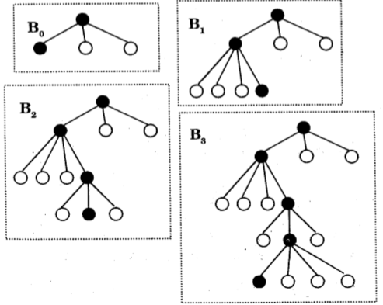
b/ Tìm Kiếm Chiều Rộng (Breath first search)
- Ý tưởng;
  - Từ trạng thái ban đầu, ta xây dựng tập S bao gồm các trạng thái kế tiếp T_{k}.
  - Ứng với mỗi trạng thái T_{k}, ta xây dựng tập S_{k} bao gồm các trạng thái kế tiếp của T_{k} rồi lần lượt bổ sung S_{k} vào S.
  - Quá trình lặp lại cho đến khi S có chứa trạng thái kết thúc hoặc S không thay đổi khi đã bổ sung tất cả tất cả S_{k}.

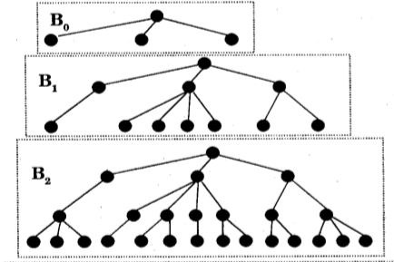
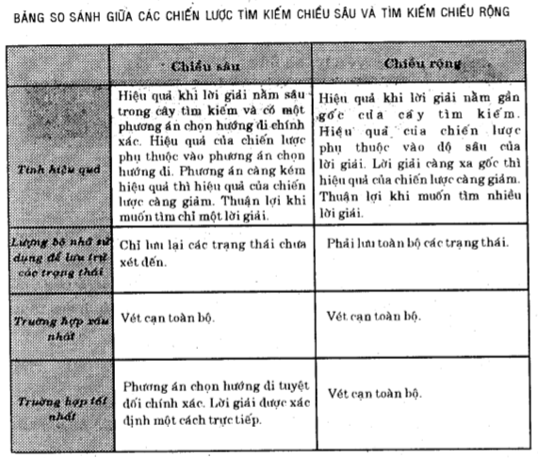
2.3.2 Tìm Kiếm Leo Núi
- Hàm heuristic là một ước lượng về khả năng dẫn đến lời giải của một trạng thái. Ký hiệu là h’.
Gọi h là chi phí tối ưu thật sự từ trạng thái ban đầu đến lời giải.
a/ Leo núi đơn giản
Ý tưởng:
1. Nếu trạng thái ban đầu T₀≡T_{G} thì thoát và báo có lời giải. Ngược lại đặt trạng thái hiện hành T_{i} = T₀.
2. Lặp lại đến khi đạt trạng thái kết thúc hoặc đến khi không tồn tại một trạng thái kế tiếp hợp lệ T_{k} của trạng thái hiện hành:
a. Đặt T_{k} là một trạng thái kế tiếp hợp lệ của T_{i}.
b. Đánh giá trạng thái T_{k} mới.
- Nếu là trạng thái kết thúc thì xuất lời giải và thoát.
- Nếu không phải là trạng thái kết thúc nhưng tốt hơn trạng thái hiện hành thì cập nhật nó thành trạng thái hiện hành.
- Nếu không tốt hơn trạng thái hiện hành thì tiếp tục vòng lặp.
Mã giả
Ti:=T0; Stop:=False;
While Stop=False Do Begin
if Ti=TG then Begin
<thông báo kết quả>;
Stop:=True;
end
Else Begin
Better:=False;
While(Better=False) and (Stop=False) Do Begin
if< không tồn tại trạng thái kế tiếp hợp lệ của Ti> then Begin
<thông báo không tìm thấy kết quả>;
Stop:=True;
End;
Else Begin
Tk:=< trạng thái kế tiếp của Ti>;
if <h’(Tk) tốt hơn h’(Ti)> then
Begin Ti:=Tk; Better:=True; End;
End;
End; {while}
End; {Else}
End; {while}
b/ Leo Núi Dốc Đứng
- Ý tưởng: duyệt tất cả các hướng đi có thể và chọn đi theo trạng thái tốt nhất trong số các trạng thái kế tiếp có thể có.
1. Nếu trạng thái ban đầu T₀≡T_{G} thì thoát và báo có lời giải. Ngược lại đặt trạng thái hiện hành T_{i} là trạng thái khởi đầu T₀.
2. Lặp lại cho đến khi đạt đến trạng thái kết thúc hoặc cho đến khi T_{i} không tồn tại một trạng thái kế tiếp T_{k} tốt hơn trạng thái hiện hành T_{i} :
a. Đặt S chứa tất cả các trạng thái kế tiếp có thể của T_{i} và tốt hơn T_{i}.
b. Xác định T_{k}^{max} là trạng thái tốt nhất trong S.
c. T_{i}= T_{k}^{max}.
- Mã giả
T_{i}:=T₀; Stop:=False;
While Stop=False Do Begin
if T_{i}:=T_{G} then Begin
<thông báo kết quả tìm được lời giải>;
Stop:=True;
end
Else Begin
Best:=h’(T_{i}); T_{max}=T_{i}.
While <không tồn tại kế tiếp hợp lệ T_{i>} Do Begin
T_{k}:=< một trạng thái kế tiếp hợp lệ của T_{i}> ;
if <h’(T_{k}) tốt hơn best> then Begin
best:=h’(T_{k});
T_{max} =T_{k};
End;
End; {While}
if (best >h’(T_{i})) then T_{i}:=T_{max}
Else Begin
< Thông báo không tìm được kết quả>;
Stop:=True;
End;
End; {Else}
End; {while Stop}
- Nhận xét
- Leo núi dốc đứng tốn nhiều thời gian cho một bước nhưng đi ít bước hơn, còn leo núi đơn giản tốn ít thời gian cho một bước nhưng phải đi nhiều bước hơn.
- Cả hai phương pháp đều có khả năng thất bại trong việc tìm kiếm lời giải măc dù lời giải có tồn tại, điều này xảy ra khi đạt đến điểm cực đại địa phương, một đoạn đơn điệu ngang.
- Hiệu quả hai thuật toán phụ thuộc vào: chất lượng hàm Heuristic, đặc điểm không gian trạng thái, trạng thái khởi đầu.
2.3.3 Tìm Kiếm Heuristic
a. Tìm kiếm BFS:
Ý tưởng: Tại mỗi bước chọn đi theo trạng thái có khả năng cao nhất trong số các trạng thái đã được xét cho đến thời điểm đó.
BFS sử dụng tập:
Open: chứa các trạng thái đã được sinh ra nhưng chưa được xét đến.
Độ tốt của trạng thái được xác định bởi f = g + h’.
h’ là ước lượng chi phí từ trạng thái hiện hành đến trạng thái đích.
g là chi phí từ trạng thái ban đầu đến trạng thái hiện tại.
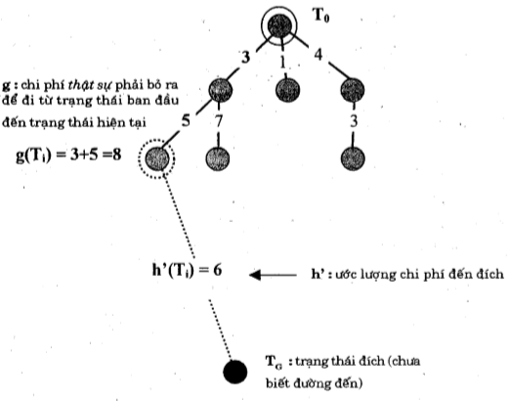
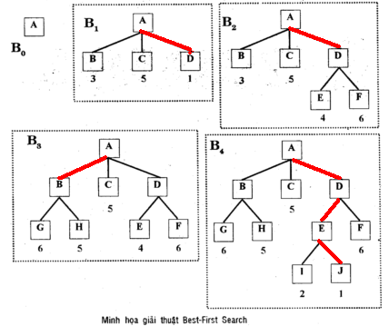
- Thuật giải Best First Search
- Đặt Open chứa trạng thái khởi đầu.
- Lặp lại cho đến khi tìm được trạng thái đích hoặc Open rỗng:
a. Chọn trạng thái tốt nhất (T_{max}) trong Open (và xóa T_{max} ra khỏi Open).
b. Nếu T_{max} là trạng thái đích thì thoát.
c. Ngược lại tạo ra các trạng thái kế tiếp T_{k} của T_{max}.Với mỗi T_{k} thực hiện: đánh giá T_{k} (tính f(T_{k})) thêm T_{k} vào Open.
b. Tìm kiếm A*
- Thuật giải A* sử dụng tập Open và Close:
Close: Chứa các trạng thái đã được xét đến.
- Khi xét trạng thái T_{i} ngoài việc lưu trữ g,h’,f’ còn lưu trữ thêm hai thông số sau:
- Trạng thái cha của T_{i}, trong trường hợp có nhiều trạng thái cha thì chọn Cha(T_{i} ) sao cho: g(T_{i} )= g(T_{cha})+Cost(T_{cha} , T_{i} ) thấp nhất.
- Danh sách các trạng thái kế tiếp của T_{i}: lưu trữ các trạng thái kế tiếp T_{k} của T_{i} sao cho chi phí từ trạng thái đầu đến T_{k} thông quaT_{i} thấp nhất.
- Thuật giải
- Đặt Close rỗng, Open chứa T₀, đặt g(T₀)=0, tính h’(T₀), f’(T₀)=h’(T₀).
- Lặp lại đến khi tìm được trạng thái đích hoặc Open rỗng:
a. Nếu Open rỗng: bài toán vô nghiệm, thoát.
b. Ngược lại, chọn T_{max} trong Open sao cho f’(T_{max}) nhỏ nhất.
i. Lấy T_{max} ra khỏi Open và đưa vào tập Close.
ii. Nếu T_{max} là T_{G} thì thông báo có lời giải, thoát.
iii. Ngược lại, tạo ra danh sách chứa tất cả các trạng thái kế tiếp T_{k} của T_{max} . Ứng với mỗi T_{k} thức hiện các bước sau:
b1: Tính g(T_{k} )= g(T_{max})+Cost(T_{max} , T_{k} );
b2: Nếu tồn tại T’_{k} trong Open trùng với T_{k}. Nếu g(T_{k})< g(T’_{k}): g(T’_{k})=g(T_{k}), tính lại f’(T’_{k}), đặt cha(T’_{k})=T_{max}.
b3: Nếu tồn tại T’_{k} trong Close trùng với T_{k}. Nếu g(T_{k})< g(T’_{k}): g(T’_{k})=g(T_{k}), tính lại f’(T’_{k}), đặt cha(T’_{k})=T_{max}. Lan truyền sự thay đổi giá trị g,f’ cho tất cả các trạng thái kế tiếp của T_{i} đã được lưu trữ.
b4: Nếu T_{k} chưa có trong cả Open và Close thì thêm T_{k} vào Open. Tính f’(T_{k} )= g(T_{k})+h’(T_{k} ).
Ví dụ: T2-198.
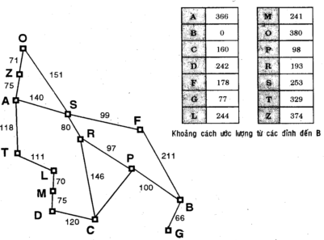
2.4 Không gian trạng thái của bài toán
- Không gian trạng thái của bài toán là tập tất cả các trạng thái có thể có và tập các toán tử của bài toán. Ký hiệu: K
K={T, S, G, F} trong đó:
  - T: tập các trạng thái có thể có của bài toán.
  - S: trạng thái đầu.
  - G: tập các trạng thái đích.
  - F: tập các toán tử.
- Toán tử chuyển trạng thái là các phép biến đổi đưa trạng thái này sang trạng thái khác.
- Ví dụ: Bài toán đong nước

CÁC PHƯƠNG PHÁP BIỂU DIỄN TRI THỨC
3.1 LOGIC MỆNH ĐỀ
- Mệnh đề là một khẳng định, một phát biểu mà giá trị của nó chỉ có thể là đúng hoặc là sai.
- Cơ chế suy diễn:
Modus Ponens: nếu mệnh đề A là đúng và mệnh đề A B là đúng thì B sẽ là đúng.
Modus Tollens: nếu mệnh đề AB là đúng và mệnh đề B là sai thì giá trị A sẽ sai.
3.2 LOGIC VỊ TỪ
- Trong logic vị từ mệnh đề được cấu tạo bởi hai thành phần là các đối tượng tri thức và mối quan hệ giữa chúng (vị từ)
vị từ(đối tượng 1, đối tượng 2, …, đối tượng n)
Ví dụ 1: cam có vị ngọt Vị(cam, ngọt).
A lớn hơn B lớnhơn(A,B).
Ví dụ 2:
3.3 MỘT SỐ THUẬT TOÁN LIÊN QUAN ĐẾN LOGIC MỆNH ĐỀ
3.3.1 Thuật giải Vương Hạo
B1: Phát biểu lại bài toán theo dạng chuẩn:
GT₁, GT₂, …, GT_{n} KL₁, KL₂, …, KL_{m}
B2: chuyển vế các GT_{i}, KL_{j} có dạng phủ định.
B3: Nếu GT_{i} có phép ∧ bằng dấu “,”.
Nếu KL_{i} có phép ∨ bằng dấu “,”.
B4: Nếu GT_{i} có phép ∨ thay bằng 2 dòng con.
Nếu KL_{i} có phép ∧ thay bằng 2 dòng con.
B5: Một dòng được chứng minh nếu có ít nhất một mệnh đề giống nhau ở 2 vế.
B6: Nếu một dòng không còn phép nối ∧ và ∨ ở cả 2 vế và 2 vế không có mệnh đề giống nhau thì dòng đó không được chứng minh.
Một vấn đề được chứng minh khi tất cả các dòng được chứng minh.
Ví dụ:
CMR: (p ∨ ¬q) ∧ (¬r ∨ s ∨ q) ¬s ∧ ¬q, ¬r
3.3.2 Thuật giải Robinson
B1: Phát biểu lại bài toán theo dạng chuẩn:
GT₁, GT₂, …, GT_{n} KL₁, KL₂, …, KL_{m}
B2: Nếu GT_{i} có phép ∧ bằng dấu “,”.
Nếu KL_{i} có phép ∨ bằng dấu “,”.
B3: Biến đổi về dạng:
{GT₁, GT₂, …, GT_{n}, ¬KL₁, ¬KL₂, …, ¬KL_{m}}
B4: Nếu trong danh sách mệnh đề ở bước 3 có hai mệnh đề đối ngẫu nhau thì bài toán được chứng minh. Ngược lại sang bước 5.
B5: Xây dựng mệnh đề mới bằng cách tuyển một cặp mệnh đề trong danh sách mệnh đề ở bước 3. Nếu trong mệnh đề mới có các biến mệnh đề đối ngẫu nhau thì biến đó được loại bỏ.
B6: Thay hai mệnh đề vừa tuyển trong danh sách mệnh đề bằng mệnh đề mới.
B7: Nếu không xây dựng được thêm mệnh đề mới nào và trong danh sách mệnh đề không có hai mệnh đề nào đối ngẫu nhau thì vấn đề không được chứng minh.
Ví dụ: CMR: (¬p ∨ q) ∧ (¬q ∨ r) ∧ (¬r ∨ s) ∧ (¬u ∨ ¬s) ¬p ∨ ¬u
3.4 BIỄU DiỄN TRI THỨC BẰNG LUẬT SINH
3.4.1 Khái niệm: Luật sinh (luật dẫn suất) là một kiểu biểu diễn tri thức có cấu trúc có dạng:
P₁ ∧ P₂ ∧ … ∧ P_{n} Q
Trong logic vị từ P₁,P₂, …, P_{n},Q là những biểu thức logic.
Trong ngôn ngữ lập trình mỗi luật sinh là một câu lệnh: If (P₁and P₂ and …and P_{n} ) then Q.
Trong lý thuyết ngôn ngữ tự nhiên mỗi luật sinh là một phép dịch.
3.4.2 Cơ chế suy luận trên các luật sinh
Một tập luật sinh gồm hai thành phần:
- Tập các sự kiện F (Facts) ={f₁, f₂,…, f_{n}}.
- Tập các luật R (Rules): f₁ ∧ f₂ ∧ … ∧ f_{n} q
với f_{i} , q thuộc F.
Ví dụ 1: Cho cơ sở tri thức F={A, B, C, D, E, F, G, H, K} và R={R₁: A E, R₂: B D, R₃: H A, R₄: E ∧ G C, R₅: E ∧ K B, R₆: D ∧ E ∧ K C, R₇: D ∧ E ∧ K A}
Suy diễn tiến (forward charning) từ sự kiện ta tìm các sự kiện được sinh ra từ sự kiện này.
Ví dụ: Với cơ sở tri thức ở ví dụ 1, cho sự kiện ban đầu: H, K.
Suy diễn lùi (backward charning) là quá trình suy luận ngược: từ sự kiện đã cho ta tìm sự kiện đã sinh ra sự kiện này.
Ví dụ: chuẩn đoán bệnh, chuẩn đoán hỏng hóc máy móc …
3.4.3 Tối ưu luật
- Rút gọn bên phải: có thể loại bỏ những sự kiện bên vế phải nếu những sự kiện đó đã có bên vế trái. Nếu sau khi rút gọn mà vế phải trở thành rỗng thì luật đó trở thành hiễn nhiên. Ta có thể loại bỏ các luật hiễn nhiên ra khỏi tri thức.
Ví dụ: A ∧ B A ∧ C ⇔ A ∧ B C
- Rút gọn bên trái:
Xét các luật:
(L1) A ∧ B C
(L2) A X
(L3) X C
Khi đó ta có thể thay thế luật (L1) bằng luật: A C, sự kiện B trong (L1) là dư thừa
- Phân rã và kết hợp luật:
Luật A ∨ B C tương đương với 2 luật:
A C
B C
- Luật thừa: luật A B gọi là luật thừa nếu có thể suy ra từ các luật còn lại.
Ví dụ: tập luật: {A B; B C; A C} trong đó luật A C là luật thừa.
- Thuật toán tối ưu hoá tập luật
B1: rút gọn vế phải
Với mỗi luật r trong R
Với mỗi sự kiện A ∈ vế phải(r)
Nếu A ∈ vế trái(r) thì loại A ra khỏi vế phải r
Nếu vế phải(r) rỗng thì loại bỏ r: R:=R-{r}.
B2: Phân rã các luật
Với mỗi luật r: X₁ ∨ X₂ ∨ … X_{n} Y trong R
Với mỗi i từ 1 đến n: R:=R + {X_{i} Y}
R:= R-{r}
B3: Loại bỏ luật thừa
Với mỗi luật r thuộc R
Nếu vế phải(r) ∈ bao đóng(vế trái(r), R-{r}) thì R:= R – {r}
B4: Rút gọn vế trái
Với mỗi luật r: X: A₁ ∧ A₂ ∧ … ∧ A_{n} Y thuộc R
Với mỗi sự kiện A_{i} thuộc r
gọi luật r1: X – A_{i} Y
S = {R – {r} ∪{r₁}
Nếu Bao đóng(X – A_{i}, S) = Bao đóng(X,R) thì loại sự kiện A_{i} ra khỏi X.
3.4.4 Nhận xét
- Ưu điểm
- Dể hiểu, có thể dể dàng trao đổi người dùng
- Dể dàng xây dựng cơ chế suy luận và giải thích từ các luật.
- Việc hiệu chỉnh và bảo trì hệ thống tương đối dể dàng.
- Có thể cải tiến dể dàng để tích hợp các luật mờ.
- Các luật ít phụ thuộc vào nhau.
- Nhược điểm
- Tri thức phức tạp đòi hỏi nhiều luật sinh, làm nảy sinh nhiều vấn đề về tốc độ và quản trị hệ thống.
- Người xây dựng hệ thống trí tuệ nhân tạo thường quan tâm luật sinh hơn, trong khi có phương pháp tốt hơn.
- Cơ sở tri thức lớn làm giới hạn khả năng tìm kiếm
3.5 BIỂU DIỄN TRI THỨC BẰNG MẠNG NGỮ NGHĨA
3.5.1 Khái niệm:
là phương pháp biểu diễn tri thức dưới dạng đồ thị, trong đó đỉnh là các đối tượng, các cung cho biết mối quan hệ giữa các đối tượng.
Ví dụ: tri thức “sẻ là một loài chim có cánh và biết bay”, được biểu diễn bởi đồ thị sau :
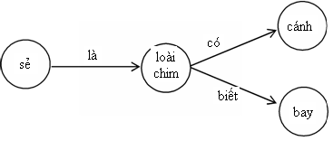
3.5.2 Đặc điểm mạng ngữ nghĩa
- Có thể sử dụng các thuật toán đồ thị để thực hiện các cơ chế suy luận. Trong mạng ngữ nghĩa mỗi cung đều có gán một ý nghĩa riêng, còn trong đồ thị chuẩn các cung đều biểu diễn cho cùng một loại liên hệ.
- Mạng ngữ nghĩa có tính kế thừa, cho phép thực hiện nhiều phép suy diễn từ những thông tin có trên mạng.
- Mô hình mạng ngữ nghĩa được dùng chủ yếu để phân tích vấn đề, sau đó được chuyển sang dạng luật hoặc frame để thi hành.
3.5.3 Nhận xét
- Ưu điểm
- Linh động, có thể thêm vào mạng đỉnh hoặc cung mới để bổ sung tri thức.
- Có tính trực quan, nên dể hiểu.
- Cho phép các đỉnh kế thừa các tính chất từ các đỉnh khác qua cung “ là” tạo liên kết ngầm giữa các đỉnh với nhau.
- Hoạt động khá tự nhiên theo cách suy nghĩ của con người.
- Nhược điểm:
- Chưa có chuẩn qui định giới hạn các đỉnh và cung của mạng.
- Tính kế thừa trên mạng có thể dẫn đến mâu thuẩn tri thức.
Ví dụ: thêm tri thức “ chim cánh cụt biết lặn” vào mạng
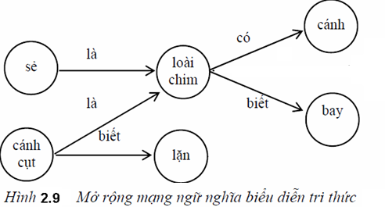
3.5.4 Ví dụ
- Ví dụ 1: trong ngôn ngữ tự nhiên, mạng ngữ nghĩa có thể giúp máy tính phân tích cấu trúc câu để “hiểu” ý nghĩa của câu. Chẳng hạn, câu “ Châu đọc quyển sách dày và cười khoái trá”.
- Ví dụ 2: giải bài toán tam giác bằng mạng ngữ nghĩa.
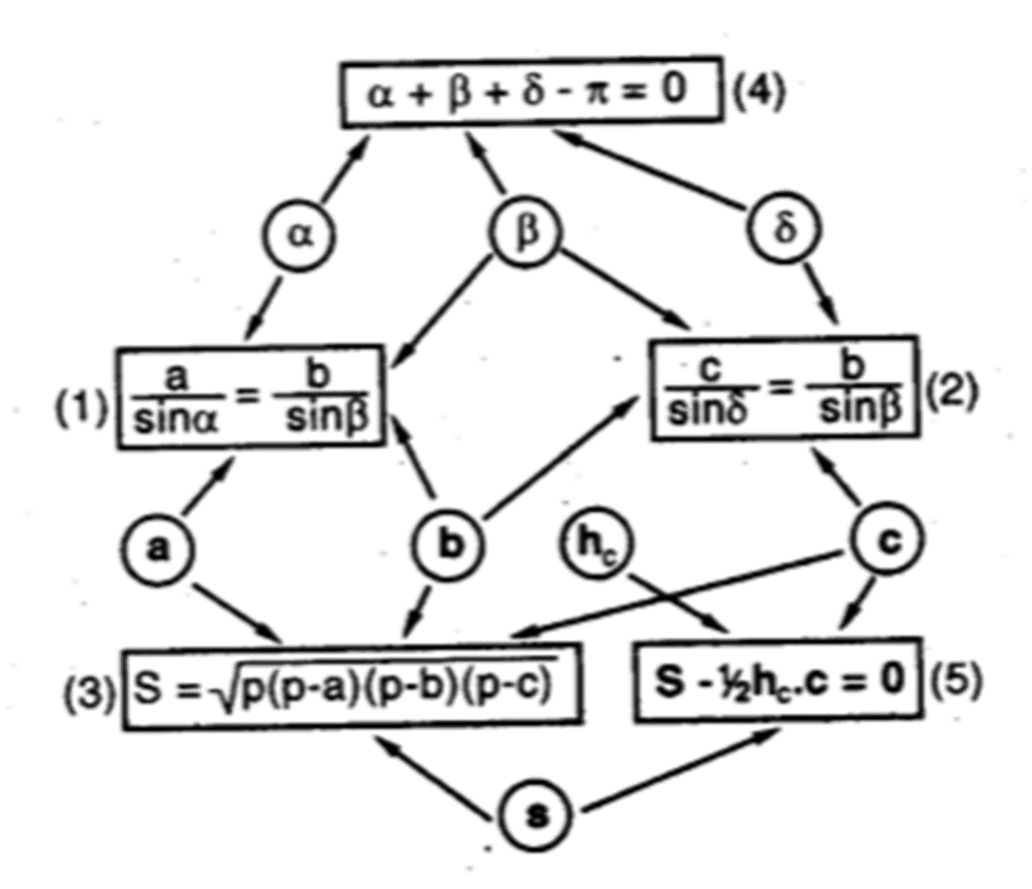
Aij bằng -1 nếu yếu tố trong tam giác tương ứng vs hàng I có trong c thước ứng vs cột j ngược lại aij bằng 0
 | 1 | 2 | 3 | 4 | 5
a | -1 | 0 | -1 | 0 | 0
b | -1 | -1 | -1 | 0 | 0
c | 0 | -1 | -1 | 0 | -1
α | -1 | 0 | 0 | -1 | 0
β | -1 | -1 | 0 | -1 | 0
δ | 0 | -1 | 0 | -1 | 0
hc | 0 | 0 | 0 | 0 | -1
s | 0 | 0 | -1 | 0 | -1

Khởi đầu là kích hoạt đỉnh a,b, α

 | 1 | 2 | 3 | 4 | 5
a | 1 | 0 | 1 | 0 | 0
b | 1 | 1 | 1 | 0 | 0
c | 0 | -1 | -1 | 0 | -1
α | 1 | 0 | 0 | 1 | 0
β | -1 | -1 | 0 | -1 | 0
δ | 0 | -1 | 0 | -1 | 0
hc | 0 | 0 | 0 | 0 | -1
s | 0 | 0 | -1 | 0 | -1

Công thức 1 có n=4 yếu tố,3 đã biết kích hoạt đỉnh β
 | 1 | 2 | 3 | 4 | 5
a | 1 | 0 | 1 | 0 | 0
b | 1 | 1 | 1 | 0 | 0
c | 0 | -1 | -1 | 0 | -1
α | 1 | 0 | 0 | 1 | 0
β | 1 | 1 | 0 | 1 | 0
δ | 0 | -1 | 0 | -1 | 0
hc | 0 | 0 | 0 | 0 | -1
s | 0 | 0 | -1 | 0 | -1
Công thức 4 có n=3 yếu tố,2 đã biết kích hoạt đỉnh δ
 | 1 | 2 | 3 | 4 | 5
a | 1 | 0 | 1 | 0 | 0
b | 1 | 1 | 1 | 0 | 0
c | 0 | -1 | -1 | 0 | -1
α | 1 | 0 | 0 | 1 | 0
β | 1 | 1 | 0 | 1 | 0
δ | 0 | 1 | 0 | 1 | 0
hc | 0 | 0 | 0 | 0 | -1
s | 0 | 0 | -1 | 0 | -1

Công thức 2 có n=4 yếu tố,3 đã biết kích hoạt đỉnh c

 | 1 | 2 | 3 | 4 | 5
a | 1 | 0 | 1 | 0 | 0
b | 1 | 1 | 1 | 0 | 0
c | 0 | 1 | 1 | 0 | 1
α | 1 | 0 | 0 | 1 | 0
β | 1 | 1 | 0 | 1 | 0
δ | 0 | 1 | 0 | 1 | 0
hc | 0 | 0 | 0 | 0 | -1
s | 0 | 0 | -1 | 0 | -1

Công thức 3 có n=4 yếu tố,3 đã biết kích hoạt đỉnh s

 | 1 | 2 | 3 | 4 | 5
a | 1 | 0 | 1 | 0 | 0
b | 1 | 1 | 1 | 0 | 0
c | 0 | 1 | 1 | 0 | 1
α | 1 | 0 | 0 | 1 | 0
β | 1 | 1 | 0 | 1 | 0
δ | 0 | 1 | 0 | 1 | 0
hc | 0 | 0 | 0 | 0 | -1
s | 0 | 0 | 1 | 0 | 1

Công thức 5 có n=3 yếu tố,2 đã biết kích hoạt đỉnh hc

 | 1 | 2 | 3 | 4 | 5
a | 1 | 0 | 1 | 0 | 0
b | 1 | 1 | 1 | 0 | 0
c | 0 | 1 | 1 | 0 | 1
α | 1 | 0 | 0 | 1 | 0
β | 1 | 1 | 0 | 1 | 0
δ | 0 | 1 | 0 | 1 | 0
hc | 0 | 0 | 0 | 0 | 1
s | 0 | 0 | 1 | 0 | 1

Thuật toán dừng

Để biết 1 công thức có điều kiện kích hoạt hay chưa thì ta tổng giá trị 1 của công thức đó , nếu bằng N-1 thì ta kích hoạt đỉnh còn lại
Quá trình auy luận bằng thuật toán như sau
    - Kích hoạt các đỉnh đã biết(đề tài đã cho)
B1 thay giá trị -1 bằng 1
B2: lặp lại các bước sau cho đến khi kích hoạt được các đỉnh cần tìm hoặc cho đến khi không còn đỉnh nào để kích hoạt
Nếu trong công thức hình chử nhật có N yếu tố mà trong N-1 đã biết thì kích hoạt đỉnh còn lại

3.6 BIỂU DIỄN TRI THỨC BẰNG FRAME
3.6.1 Khái niệm: Frame là một cấu trúc dữ liệu chứa tất cả những tri thức liên quan đến một đối tượng tri thức cụ thể, giúp mô tả chi tiết một đối tượng.
3.6.2 Cấu trúc Frame:
Mỗi frame gồm 2 thành phần cơ bản: Slot và facet.
Slot là một thuộc tính đặc tả đối tượng được biểu diễn bởi frame. Ví dụ: frame mô tả xe hơi có hai slot là trọng lượng và loại máy.
Facet đặc tả một số thông tin hoặc thủ tục liên quan đến thuộc tính được mô tả bởi slot.
Ví dụ: cấu trúc frame xe hơi
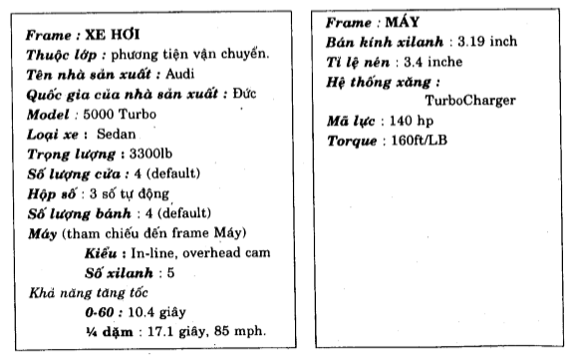
3.6.3 Tính kế thừa trong frame
- Frame có tính phân cấp, nên cho phép kế thừa các tính chất giữa các frame.
- Ví dụ: Các công thức
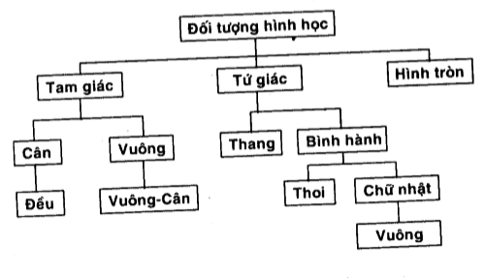
Ví dụ: biểu diễn đối tượng hình học bằng frame
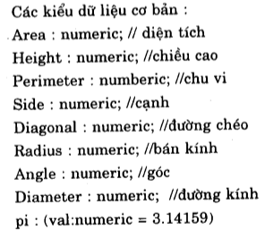
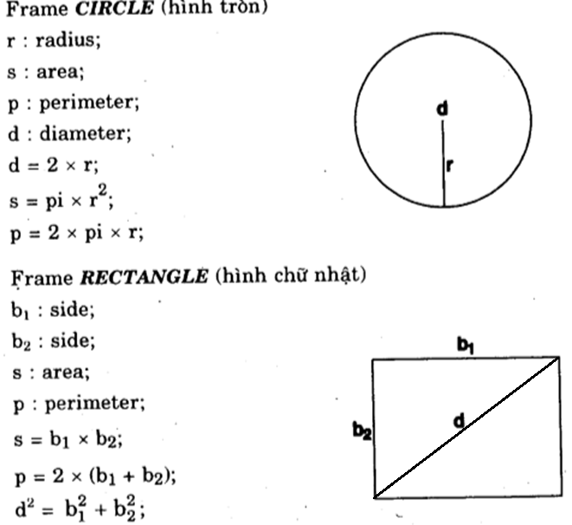
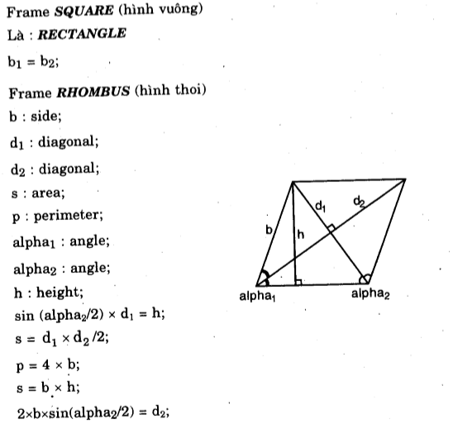
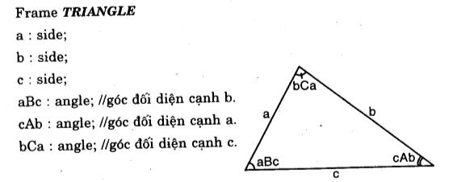
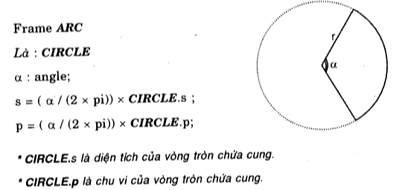
- Ví dụ 2:Tính diện tích phần giao nhau của 2 hình sau:
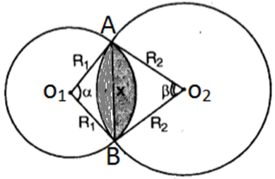
Tính diện tích phần giao nhau giửa 2 đường tròn
Cho hình tròn nội tiết trong hình vuông có cạnh là x . tính diện tích của phần tô đậm
x

Smallltalke
Khai báo frame: Rectangle,Square,Circle
Var
C: Circle,
K:Square
x: Side,
S: Area,

Begin
<Nhập độ dài cạnh x>;
K.b1:=x;C.d=x;
S:=K.s-C.s;
<Xuất S>
End

Khai báo frame: Circle,rc,Triangle
Var
C1,C2: Circle;
A1,A2: Arc;
T1,T2: Triangle;
α,β: Angle;
R1,R2: Radius;
x: side;
s1,s2,s:Area;

Begin
<Nhập R1,R2, α,β,s>
C1.r=R1;C2.r=R2;
A1.α= α; A2.β=β;
T1.a=R1;T1.b=R1;T1.c=x;
T2.a=R2;T1.b=R2;T1.c=x;
S1:=A1.s-T1.s;
S2:=A2.s-T2.s;
S=S1+S2
End
Bài tập cài đặt ngôn ngử trên bằng C++

3.7 BIỂU DIỄN TRI THỨC BẰNG SCRIPT
- Script là cách biểu diễn tri thức giống như frame, điểm khác là nó không đặc tả mà mô tả chuỗi sự kiện bằng cách sử dụng dãy các slot chứa thông tin về con người, đối tượng và hành động liên quan đến sự kiện đó.
- Script rất hữu dụng trong việc dự đoán điều gì sẽ xảy đến trong tình huống xác định.
- Để cài đặt script, ta phải lưu trữ tri thức dưới dạng hình thức. (Lisp)
- Script thường gồm các thành phần sau:
- Điều kiện vào (entry condition)
- Diễn viên (Role): những người liên quan.
- Tác tố (Prop): các đối tượng sử dụng.
- Tình huống (scene): chuỗi sự kiện thực sự diễn ra.
- Kết quả (result): trạng thái các role sau khi script thi hành xong.
- Phiên bản (Track): mô tả các biến thể.
Ví dụ: Mô tả script mô tả nhà hàng bán thức ăn nhanh.
Script”Nhà hàng”
Phiên bản:”Nhà hàng bán thức ăn nhanh”
Điều kiện vào (entry condition):Khác hàng đói, Khách hàng có đủ tiền
-Diễn viên(Role): Khách hàng, Người phục vụ,
-Tác tố(Prop): Bàn ghế,khay đựng thức ăn ,da vị, tiền
- Tình huống 1: Vào nhà hàng
Khách hàng gửi xe vào bãi giữ xe
Khách hàng di vào nhà hàng
-Tình huống 2: Gọi món ăn
Khách hàng xếp hàng trước bàn dịch vụ
Khách hàng xem thực đơn
Khách hàng chọn món ăn
Khách hàng gọi món ăn với người phục vụ
Người phục vụ: đưa hoá đơn tính tiền cho khách hàng
Khách hàng trả tiền cho ngươi phục vụ
Người phục vụ để thức ăn tại khay
Người phục vụ đưa khay thức ăn cho khách hàng
Tình huống 3A:ăn tại nhà hàng
Khách hàng lấy them gia vị
Khách hàng mang thức ăn đến bàn còn trống
Khách hàng dùng món ăn
Khách hàng dọn thức ăn dư thừa
Khách hàng bỏ vào thùng rác
Tình huống 3B: Mang thức ăn về nhà
Khách hàng mang thức ăn về nhà
Tình huống 1: Khách hàng ra về
Khách hàng ra khỏi nhà hàng
Khách hàng lấy xe ở bãi gửi xe
Khách hàng ra về
- Kết quả(result)
Khách hàng vui vẻ hoặc bực mình
Khách hàng còn ít tiền hơn ban đầu
Khách hàng không còn đói
Bài tâp Khai báo Srip 1 buổi học của hệ điều Hành

3.8 PHỐI HỢP CÁC CÁCH BIỂU DIỄN TRI THỨC
- So sánh
- Hiện nay chưa có cách biểu diễn tri thức nào phù hợp với mọi tình huống. Nên trong các chương trình trí tuệ nhân tạo thường kết hợp nhiều kiểu biểu diễn tri thức khác nhau.
- Một trong những sự phối hợp tương đối thành công là sự kết hợp frame và luật sinh.
Ví dụ: Bài toán điều chế chất hoá học. Xem một chất hoá học là một sự kiện, một phương trình phản ứng là một luật dẫn khi đó bài toán điều chế chất hoá học là bài toán suy dẫn tiến.

Chương 4. MÁY HỌC
4.1 Khái niệm
- “học" là gì?
Học là tiếp thu tri thức.
    - Hành là vận dụng tri thức để giải quyết bài toán trong thực tế
- Các hình thức cơ bản:
  - Học thuộc lòng (học vẹt).
  - Học theo kinh nghiệm (học dựa theo trường hợp).
  - Học theo kiểu nghe nhìn, ...
- Phương pháp học dựa theo trường hợp:
  - hệ thống được cung cấp một số các trường hợp "mẫu",
  - dựa trên tập mẫu hệ thống sẽ tiến hành phân tích và rút ra các quy luật.
  - Sau đó, hệ thống dựa trên các luật này để "đánh giá" các trường hợp khác.
- Có thể khái quát quá trình học theo trường hợp dưới dạng hình thức như sau:
    - f : P → R
    - p |→ r
- Tuy nhiên, tập P nhỏ (hữu hạn) so với tập tất cả các trường hợp cần quan tâm P’ (P ⊂ P’).
- Mục tiêu là xây dựng ánh xạ f’ sao cho có thể ứng mọi trường hợp p’ trong tập P’ với một "lớp" r trong tập R.
f’ phải bảo toàn f, nghĩa là :
Với mọi p ∈ P thì f(p) ≡ f ’(p)
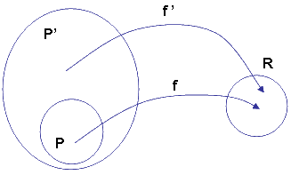
Học theo trường hợp là tìm cách xây dựng ánh xạ f’ dựa theo ánh xạ f. f được gọi là tập mẫu.
4.2 Học bằng cách xây dựng cây định danh
Ví dụ: Dựa vào bảng số liệu sau, xây dựng các luật để kết luận một người như thế nào khi đi tắm biển thì bị cháy nắng.
Tên | Tóc | Ch.Cao | Cân Nặng | Dùng kem | Kết quả
Sarah | Vàng | T.Bình | Nhẹ | Không | Cháy
Dana | Vàng | Cao | T.Bình | Có | Không
Alex | Nâu | Thấp | T.Bình | Có | Không
Annie | Vàng | Thấp | T.Bình | Không | Cháy
Emilie | Đỏ | T.Bình | Nặng | Không | Cháy
Peter | Nâu | Cao | Nặng | Không | Không
John | Nâu | T.Bình | Nặng | Không | Không
Kartie | Vàng | Thấp | Nhẹ | Có | Không
- Ta gọi tính chất cháy nắng hay không cháy nắng là thuộc tính quan tâm (thuộc tính mục tiêu).
- Trong trường hợp này?
  - Tập R gồm có hai phần tử {"cháy nắng", "bình thường"}.
  - Tập P là tất cả những người được liệt kê trong bảng (8 người)
- Kết luận cháy nắng hay không cháy dựa trên 4 thuộc tính sau:
  - chiều cao (cao, trung bình, thấp),
  - màu tóc (vàng, nâu, đỏ)
  - cân nặng (nhẹ, TB, nặng).
  - dùng kem (có, không).
Các thuộc tính này là thuộc tính dẫn xuất.
Ý tưởng
- Phân hoạch tập P thành các tập P_{i} sao cho tất cả các phần tử trong các tập P_{i} đều có chung thuộc tính mục tiêu.
  - P = P₁ ∪ P₂ ∪ ... ∪ P_{n} và ∀(i,j) i≠j: thì (P_{i} ∩ P_{j} = ∅ ) và
  - ∀ i,j ∀k,l: p_{k}∈ P_{i} và p_{l}∈ P_{j} thì f(p_{k}) = f(p_{l})
- Các phân hoạch P_{i} được đặc trưng bởi thuộc tính đích r_{i} (r_{i} ∈ R),
- Ứng với mỗi phân hoạch P_{i} ta xây dựng luật L_{i}: GT_{i} → r_{i}.
- Có hai cách phân hoạch hiển nhiên:
  - Cách đầu tiên là cho mỗi người vào một phân hoạch riêng (P₁ = {Sarah}, P₂ = {Dana}, … tổng cộng sẽ có 8 phân hoạch cho 8 người).
  - Cách thứ hai là phân hoạch thành hai tập, một tập gồm tất cả những người cháy nắng và tập còn lại gồm tất cả những người không cháy nắng
4.2.1 Đâm chồi
- Phương pháp khác. Giả sử ta chọn thuộc tính màu tóc để phân hoạch:
  - Pvàng = { Sarah, Dana, Annie, Kartie }
  - Pnâu = { Alex, Peter, John }
  - Pđỏ = { Emmile }
Sơ đồ cây phân hoạch:
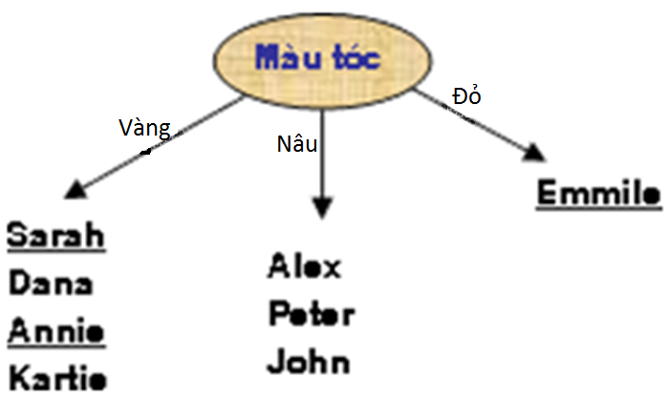
- Nhận xét:
  - Tập Pnâu chứa toàn người không cháy nắng,
  - Tập Pđỏ chứa toàn người cháy nắng,
  - Tập Pvàng chứa lẫn lộn người cháy năng và không cháy nắng.
Tiếp tục phân hoạch tập Pvàng:
  - PVàng, Thấp = {Annie, Kartie},
  - PVàng, T.Bình= {Sarah} và
  - PVàng,Cao= { Dana }
Sơ đồ sau khi phân hoạch theo chiều cao:
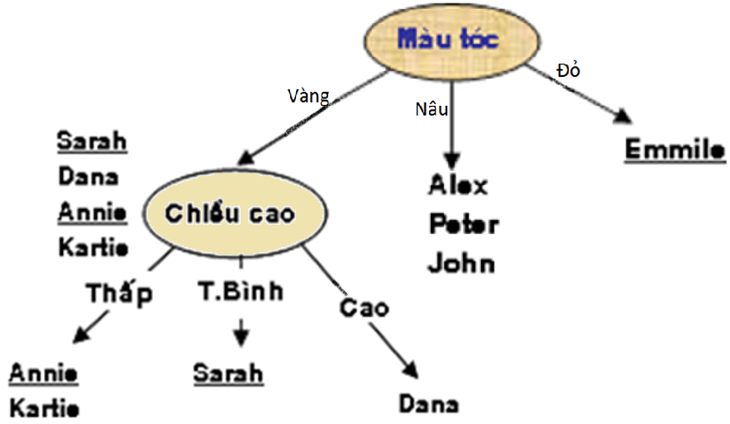
- Quá trình này cứ thế tiếp tục cho đến khi tất cả các nút lá của cây không còn lẫn lộn giữa cháy nắng và không cháy nắng.
- Quá trình này được gọi là quá trình "đâm chồi". Cây mà chúng ta đang xây dựng được gọi là cây định danh.
- Nếu ban đầu ta không chọn thuộc tính màu tóc?
4.2.2 Phương án chọn thuộc tính phân hoạch
a. Phương pháp Quinlan
- Quyết định thuộc tính phân hoạch bằng cách xây dựng các vector đặc trưng cho mỗi giá trị của từng thuộc tính dẫn xuất và thuộc tính mục tiêu. cụ thể:
  - Với mỗi thuộc tính dẫn xuất A còn có thể sử dụng để phân hoạch, tính:
  - VA(j) = ( T(j , r₁), T(j , r₂) , …, T(j , r_{n}))
- T(j, r_{i}) = (tổng số phần tử trong phân hoạch có giá trị thuộc tính dẫn xuất A là j và có giá trị thuộc tính mục tiêu là r_{i}) / (tổng số phần tử trong phân hoạch có giá trị thuộc tính dẫn xuất A là j)
Với:
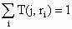
- Trong đó r₁, r₂, … , r_{n} là các giá trị của thuộc tính mục tiêu.
- Một thuộc tính A có thể nhận một trong n giá trị khác nhau thì nó sẽ có n vector đặc trưng.
- Một vector V(A_{j}) được gọi là vector đơn vị nếu nó chỉ có duy nhất một thành phần có giá trị 1 và những thành phần khác có giá trị 0.
- Thuộc tính được chọn để phân hoạch là thuộc tính có nhiều vector đơn vị nhất.
- Thuộc tính màu tóc có 3 giá trị khác nhau (vàng, đỏ, nâu) nên sẽ có 3 vector đặc trưng :
  - V_{Tóc(vàng)} = (T(vàng, cháy nắng), T(vàng, không cháy nắng))
    - Số người tóc vàng là: 4
    - Số người tóc vàng và cháy nắng là: 2
    - Số người tóc vàng và không cháy nắng là: 2
  - Do đó: V_{Tóc(vàng)} = (2/4 , 2/4) = (0.5, 0.5)
Tương tự
  - V_{Tóc(nâu)} = (0/3, 3/3) = (0,1) (vector đơn vị)
    - Số người tóc nâu là: 3
    - Số người tóc nâu và cháy nắng là: 0
    - Số người tóc nâu và không cháy nắng là: 3
  - V_{Tóc(đỏ)} = (1/1, 0/1) = (1,0)
Tổng số vector đơn vị của thuộc tính tóc là 2
- Thuộc tính chiều cao:
  - V_{C.Cao(Cao)} = (0/2,2/2) = (0,1)
  - V_{C.Cao(T.B)} = (2/3,1/3)
  - V_{C.Cao(Thấp)} = (1/3,2/3)
- Thuộc tính cân nặng:
  - V_{C.Nặng (Nhẹ)} = (1/2,1/2)
  - V_{C.Nặng (T.B)} = (1/3,2/3)
  - V_{C.Nặng (Nặng)} = (1/3,2/3)
- Thuộc tính dùng kem:
  - V_{Kem (Có)} = (3/3,0/3) = (1,0)
  - V_{Kem (Không)} = (3/5,2/5)
Thuộc tính màu tóc có số vector đơn vị nhiều nhất nên được chọn để phân hoạch.
- Sơ đồ phân hoạch:
- Tập Pvàng còn lẫn lộn thuộc tính mục tiêu, nên tiếp tục phân hoạch tập Pvàng theo các thuộc tính còn lại.
Tập dữ liệu còn lại là:
Tên | Ch.Cao | Cân Nặng | Dùng kem | Kết quả
Sarah | T.Bình | Nhẹ | Không | Cháy
Dana | Cao | T.Bình | Có | Không
Annie | Thấp | T.Bình | Không | Cháy
Kartie | Thấp | Nhẹ | Có | Không
- Thuộc tính chiều cao:
  - V_{C.Cao(Cao)} = (0/1,1/1) = (0,1)
  - V_{C.Cao(T.B)} = (1/1,0/1) = (1,0)
  - V_{C.Cao(Thấp)} = (1/2,1/2)
- Thuộc tính cân nặng:
  - V_{C.Nặng (Nhẹ)} = (1/2,1/2)
  - V_{C.Nặng (T.B)} = (1/2,1/2)
- Thuộc tính dùng kem:
  - V_{Kem (Có)} = (0/2,2/2) = (0,1)
  - V_{Kem (Không)} = (2/2,0/2) = (1,0)
2 thuộc tính dùng kem và chiều cao đều có 2 vector đơn vị. Nhưng, số phân hoạch của thuộc tính dùng kem ít hơn nên chọn phân hoạch theo thuộc tính dùng kem
Cây định danh kết quả:
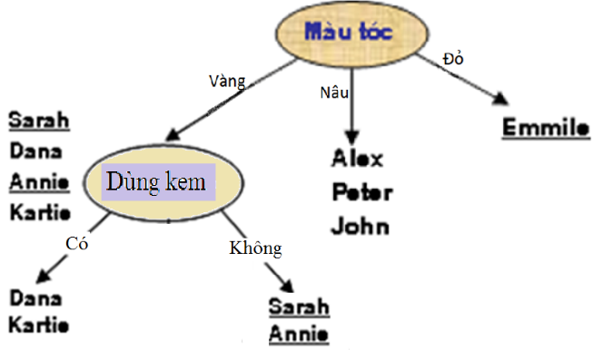
b. Độ đo hỗn loạn
- Ứng với mỗi thuộc tính dẫn xuất ta cần tính độ đo hỗn loạn và lựa chọn thuộc tính nào có độ đo hỗn loại thấp nhất. Công thức tính như sau:
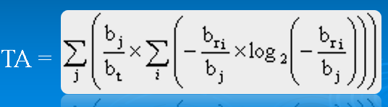
Trong đó:
- b_{t} : tổng số phần tử có trong phân hoạch
- b_{j} : tổng số phần tử có thuộc tính dẫn xuất A có giá trị j.
- b_{ri}: tổng số phần tử có thuộc tính dẫn xuất A có giá trị j và thuộc tính mục tiêu có giá trị r_{i}.
4.2.3 Phát sinh tập luật
Nguyên tắc phát sinh luật là đi từ gốc đến mỗi nút lá, ứng với mỗi nút lá ta có một luật tương ứng.
- Cụ thể tử cây định danh ở trên ta có các luật sau:
  - (Màu tóc vàng) và (có dùng kem) → không cháy nắng
  - (Màu tóc vàng) và (không dùng kem) → cháy nắng
  - (Màu tóc nâu) → không cháy nắng
  - (Màu tóc đỏ) → cháy nắng
4.2.4 Tối ưu tập luật
a. Loại bỏ mệnh đề thừa
- Phương pháp loại bỏ mệnh đề thừa dựa vào dữ liệu.
Giả sử luật của chúng ta có n mệnh đề: A₁ và A₂ và … và A_{n} → R
Để kiểm tra xem có thể loại bỏ mệnh đề A_{i} hay không, hãy lập ra một tập hợp P bao gồm các phần tử thỏa tất cả mệnh đề A₁ , A₂ , … A_{i-1}, A_{i+1}, …, A_{n}

- Lập bảng Contigency:
 | R | ¬ R
A_{i} | E | F
¬ A_{i} | G | H

- Trong đó:
  - E là số phần tử trong P thỏa cả A_{i} và R.
  - F là số phần tử trong P thỏa A_{i} và không thỏa R
  - G là số phần tử trong P không thỏa A_{i} và thỏa R
  - H là số phần tử trong P không thỏa A_{i} và không thỏa R
Nếu tổng F+H = 0 thì có thể loại bỏ mệnh đề A_{i} ra khỏi luật.
- Với ví dụ và tập luật đã có ở phần trước, ta xét luật sau:
  - (Màu tóc vàng) và (có dùng kem) → không cháy nắng.
Xét mệnh đề (Tóc màu vàng) có dư thừa?
- Lập bảng Contigency :
 | Không cháy nắng | Cháy nắng
Màu vàng | 2 | 0
Màu khác | 1 | 0

- Ta có: F + H = 0 Mệnh đề “Tóc màu vàng” là dư thừa
- Sau khi loại bỏ mệnh đề thừa, tập luật trong ví dụ trên là:
  - (có dùng kem) → không cháy nắng
  - (Màu tóc vàng) và (không dùng kem) → cháy nắng
  - (Màu tóc nâu) → không cháy nắng
  - (Màu tóc đỏ) → cháy nắng
b. Xây dựng mệnh đề mặc định
- Với tập luật được xây dựng ở ví dụ trên ta xây luật mặc định có dạng như sau:
  - Nếu không có luật nào thỏa → cháy nắng (1) Hoặc
  - Nếu không có luật nào thỏa → không cháy nắng. (2)
- Giả sử ta chọn luật mặc định là (2) thì tập luật của chúng ta sẽ trở thành?
  - (Màu tóc vàng) và (không dùng kem) → cháy nắng
  - (Màu tóc đỏ) → cháy nắng
  - Nếu không có luật nào thỏa → không cháy nắng. (2)
- Quy tắc chọn luật mặc định:
  - (1) Chọn luật mặc định sao cho nó có thể thay thế cho nhiều luật nhất.
  - (2) Chọn luật mặc định có kết luận phổ biến nhất.
  - (3) Chọn luật mặc định sao cho tổng số mệnh đề của các luật mà nó thay thế là nhiều nhất.
Bài tập
Cho tập dữ liệu sau
Dùng phương pháp quinlan xây dựng cây dựng cây đinh danh phát sinh tập luận để xác định điều kiện như thế nào khi chơi tenis hoặc không
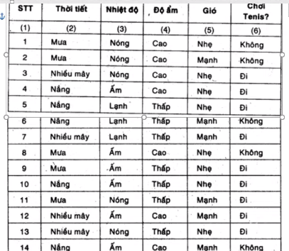
- Thuộc tính thời tiết:
  - V_{thoitiet (mưa)} = (2/5,3/5)
  - V_{thoitiet (nhiều mây)} = (4/4,0/4)
  - V_{thoitiet (nắng)} = (3/5,2/5)
- Thuộc tính nhiệt độ:
  - V_{nhiệt độ (nóng)} = (3/5,2/5)
  - V _{nhiệt độ (ấm)} = (4/6,2/6)
  - V _{nhiệt độ (lạnh)} = (2/3,1/3)

- Thuộc tính độ ẩm:
  - V_{độ ẩm (cao)} = (2/7,3/7)
  - V _{độ ẩm (thấp)} = (4/7,0/7)
- Thuộc tính gió:
  - V_{gió (mạnh)} = (3/6,3/6)
  - V_{gió (nhẹ)} = (6/8,2/8)
Thuộc tính thời tiết có số vector đơn vị nhiều nhất nên được chọn để phân hoạch.
Thời tiết

Nắng mưa nhiều mây
3
7
12
13
4
5
6
10
14
1
2
8
9
11

- Tập Pnắng còn lẫn lộn thuộc tính mục tiêu, nên tiếp tục phân hoạch tập Pnắng theo các thuộc tính còn lại.
Stt | Nhiệt độ | Độ ẩm | Gió | Chơi Tenis?
4 | Ấm | Cao | Nhẹ | Đi
5 | Lạnh | Thấp | Nhẹ | Đi
6 | Lạnh | Thấp | Mạnh | Không
10 | Ấm | Thấp | Nhẹ | Đi
14 | Ấm | Cao | Mạnh | Không

- Thuộc tính nhiệt độ:
  - V _{nhiệt độ (ấm)} = (2/3,1/3)
  - V _{nhiệt độ (lạnh)} = (1/2,1/2)
- Thuộc tính độ ẩm:
  - V _{độ ẩm (cao)} = (1/2,1/2)
  - V _{độ ẩm (thấp)} = (2/3,1/3)
- Thuộc tính gió:
  - V _{gió (nhẹ)} = (3/3,0/3)
  - V _{gió (mạnh)} = (0/2,2/2)

3 thuộc tính nhiệt độ và độ ẩm và gió đều có 3 vector đơn vị. Nhưng, số phân hoạch của thuộc tính độ ẩm ít hơn nên chọn phân hoạch theo thuộc tính độ ẩm
Cây định danh kết quả:

Thời tiết

Nắng mưa nhiều mây
4
5
6
10
14
gió
3
7
12
13
1
2
8
9
11

Chương 5. HỆ CHUYÊN GIA
5.1 Giới Thiệu
Hệ chuyên gia (Expert System) là một chương trình máy tính thông minh sử dụng tri thức (knowledge) và các thủ tục suy luận (inference procedures) để giải những bài toán tương đối khó khăn đòi hỏi những chuyên gia mới giải được.
- Một hệ chuyên gia gồm ba thành phần: cơ sở tri thức (knowledge base), động cơ suy diễn (inference engine), và hệ thống giao tiếp với người sử dụng (user interface).
Cấu trúc hoạt động của hệ chuyên gia
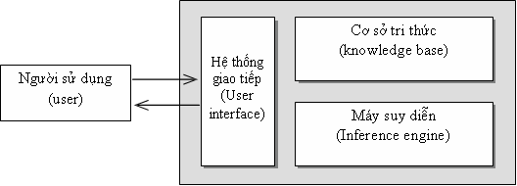
5.2 Đặc Trưng Của Hệ Chuyên Gia
- Phổ cập (increased availability).Là sản phẩm chuyên gia, được phát triển không ngừng với hiệu quả sử dụng không thể phủ nhận.
- Giảm giá thành (reduced cost).
- Giảm rủi ro (reduced dangers). Giúp con người tránh được trong các môi trường rủi ro, nguy hiểm.
- Tính thường trực (Permanance).Bất kể lúc nào cũng có thể khai thác sử dụng, trong khi con người có thể mệt mỏi, nghỉ ngơi hay vắng mặt.
- Đa lĩnh vực (multiple expertise). chuyên gia về nhiều lĩnh vực khác nhau và được khai thác đồng thời bất kể thời gian sử dụng.
- Độ tin cậy (increased relialility). Luôn đảm bảo độ tin cậy khi khai thác.
- Khả năng giảng giải (explanation). Câu trả lời với mức độ tinh thông được giảng giải rõ ràng chi tiết, dễ hiểu.
- Khả năng trả lời (fast reponse). Trả lời theo thời gian thực, khách quan.
- Tính ổn định, suy luận có lý và đầy đủ mọi lúc mọi nơi (steady, une motional, and complete response at all times).
- Trợ giúp thông minh như một người hướng dẫn (intelligent -tutor).
- Có thể truy cập như là một cơ sở dữ liệu thông minh (intelligent database).
5.3 Kiến Trúc Tổng Quát Của Hệ Chuyên Gia
- Những thành phần cơ bản của một hệ chuyên gia
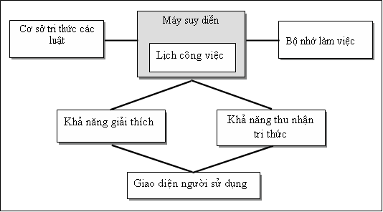
- Cơ sở tri thức (knowledge base): Gồm các đơn vị tri thức, được gọi là luật (rule), được tổ chức như một cơ sở dữ liệu.
- Máy suy diễn (inference engine): tạo ra sự suy luận bằng cách quyết định xem những luật nào sẽ làm thỏa mãn các sự kiện, các đối tượng.
- Lịch công việc (agenda): Danh sách các luật ưu tiên do máy suy diễn tạo ra thoả mãn các sự kiện, các đối tượng có mặt trong bộ nhớ làm việc
- Bộ nhớ làm việc (working memory): Cơ sở dữ liệu toàn cục chứa các sự kiện phục vụ cho các luật.
- Khả năng giải thích (explanation facility): Giải nghĩa cách lập luận của hệ thống.
- Khả năng thu nhận tri thức (explanation facility): Cho phép người sử dụng bổ sung các tri thức vào hệ thống một cách tự động. Đây là yếu tố mặc nhiên của nhiều hệ chuyên gia.
- Giao diện người sử dụng (user interface): Là nơi người sử dụng và hệ chuyên gia trao đổi với nhau.
5.4 Thiết kế hệ chuyên gia
Thuật toán tổng quát thiết kế một hệ chuyên gia gồm các bước sau :
Begin
Chọn bài toán thích hợp; Phát biểu và đặc tả bài toán;
If Hệ chuyên gia giải quyết thoả mãn bài toán và có thể sử dụng Then
Begin
While Bản mẫu chưa được phát triển hoàn thiện Do
Begin
Thiết kế bản mẫu; Biểu diễn tri thức;
Tiếp nhận tri thức;
Phát triển hoàn thiện bản mẫu;
End;
Hợp thức hoá bản mẫu Triển khai cài đặt hướng dẫn sử dụng vận hành;
Bảo trì và phát triển;
End Else
Tìm các tiếp cận khác thích hợp hơn;
EndIf
Kết thúc;
End.
5.5 Cài Đặt Hệ Chuyên Gia
- Có hai cách: sử dụng ngôn ngữ trí tuệ nhân tạo và sử dụng ngôn ngữ lập trình thông dụng.
- Sử dụng ngôn ngữ trí tuệ nhân tạo: (prolog, smalltalk, lisp …) chỉ cần khai báo tri thức, ngôn ngữ trí tuê nhân tạo xây dựng sẳn các cơ chế suy luận. Tuy nhiên mỗi ngôn ngữ trí tuệ nhân tạo chỉ giải quyết được đặc thù chuyên biệt.
- Cài đặt hệ chuyên gia bằng ngôn ngữ lập trình thông dụng: phải xây dựng từ đầu từ biểu diễn tri thức, xây dựng các luật đến xây dựng cơ chế suy diễn giải quyết được các bài toán hệ chuyên gia. Tuy nhiên tốn nhiều thời gian và công sức.

